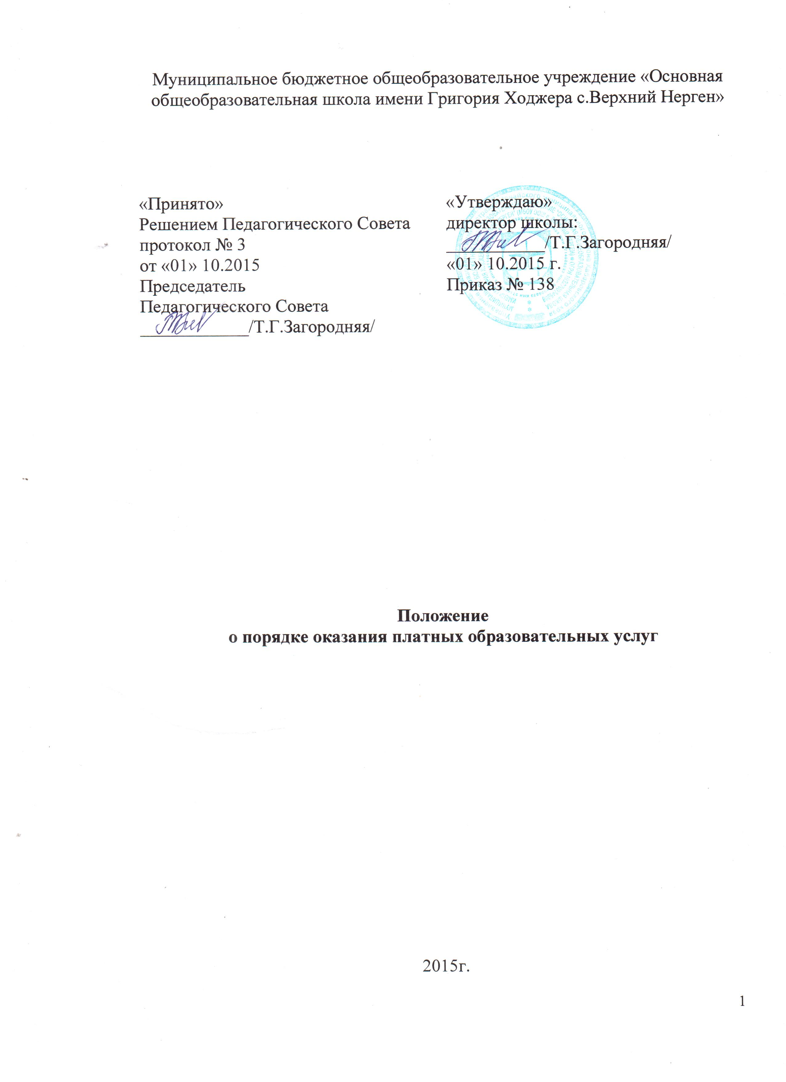1. Общие положения
1.1. Настоящее Положение о порядке оказания платных образовательных услуг, далее – Положение, разработано в соответствии с Гражданским кодексом Российской Федерации, Федеральным законом Российской Федерации от 29.12.2012 г. № 273-ФЗ «Об образовании в Российской Федерации», Федеральным законом от 12.01.1996 г. № 7-ФЗ «О некоммерческих организациях», Законом РФ от 7.02.1992 г. N 2300-I "О защите прав потребителей", Постановлением Правительства Российской Федерации от 15.08.2013 г. № 706 «Об утверждении Правил оказания платных образовательных услуг», иными нормативными правовыми актами Российской Федерации в сфере образования.
1.2. Понятия, используемые в настоящем Положении:
1.2.1. «платные образовательные услуги» - осуществление образовательной деятельности по заданиям и за счет средств физического и (или) юридического лица по договорам об образовании, заключаемым при приеме на обучение (далее - договор);
1.2.2. «заказчик» – физическое и (или) юридическое лицо, имеющее намерение заказать либо заказывающее для себя или иных лиц платные образовательные услуги на основании Договора;
1.2.3. «исполнитель» – Школа – организация, осуществляющая образовательную деятельность, и предоставляющая платные образовательные услуги обучающемуся;
1.2.4. «обучающийся» – физическое лицо, осваивающее образовательную программу;
1.2.5. «недостаток платных образовательных услуг» -несоответствие платных образовательных услуг или обязательным требованиям, предусмотренным законом либо в установленном им порядке, или условиям договора, или целям, для которых платные образовательные услуги обычно используются, или целям, о которых исполнитель был поставлен заказчиком при заключении договора, в том числе оказания их не в полном объеме, предусмотренном образовательными программами (частью образовательной программы).
1.3. Настоящее Положение регулирует оказание Школой дополнительных платных образовательных услуг и является основанием для составления сметы доходов и расходов по средствам, полученным от предоставления платных образовательных услуг, а также для расчета стоимости оказываемых услуг.
1.4. Платные образовательные услуги не могут быть оказаны взамен или в рамках образовательной деятельности (в рамках основных образовательных программ и государственных образовательных стандартов), финансовое обеспечение которой осуществляется за счет бюджетных ассигнований федерального бюджета, бюджетов субъектов Российской Федерации, местных бюджетов.
1.5. Отказ заказчика от предлагаемых ему платных образовательных услуг не может быть причиной изменения объема и условий уже предоставляемых ему исполнителем образовательных услуг.
1.6. Исполнитель обязан обеспечить заказчику оказание платных образовательных услуг в полном объеме в соответствии с образовательными программами (частью образовательной программы) и условиями договора.
1.7. Исполнитель вправе снизить стоимость платных образовательных услуг по договору с учетом покрытия недостающей стоимости платных образовательных услуг за счет собственных средств, в том числе средств, полученных от добровольных пожертвований и целевых взносов физических и (или) юридических лиц. Основания и порядок снижения стоимости платных образовательных услуг устанавливаются локальным нормативным актом Школы и доводятся до сведения заказчика и (или) обучающихся.
1.8. Увеличение стоимости платных образовательных услуг после заключения договора не допускается, за исключением увеличения стоимости указанных услуг с учетом уровня инфляции, предусмотренного основными характеристиками федерального бюджета на очередной финансовый год и плановый период.
1.9. Целью предоставления платных образовательных услуг является полное удовлетворение образовательных особенностей обучающихся.
1.10. Основными задачами предоставления платных образовательных услуг с учетом их специфики и специфики реализуемых дополнительных образовательных программ являются:
- создание условий, обеспечивающих интеллектуальное, духовно-нравственное, творческое, эстетическое и/или физическое развитие обучающихся;
- повышение мотивации обучающихся к учебной (образовательной) деятельности;
- разработка и использование новых форм организационно-педагогической деятельности;
- усиление вида и (или) направленности обучения, в том числе предпрофильной и профильной направленности обучения для обучающихся соответствующего уровня общего образования;
- создание условий, направленных на формирование у обучающихся общей культуры, организации содержательного досуга, навыков здорового образа жизни;
- привлечение Школой дополнительных источников финансирования;
- подготовка к поступлению в средние и высшие учебные заведения;
- адаптация и социализация дошкольников.
2. Информация о платных образовательных услугах, порядок и условия их предоставления. Порядок заключения договора об оказании платных образовательных услуг.
2.1. Исполнитель обязан до заключения договора и в период его действия предоставлять заказчику достоверную информацию о себе и об оказываемых платных образовательных услугах.
2.2. Исполнитель обязан довести до заказчика информацию, содержащую сведения о предоставлении платных образовательных услуг в порядке и объеме, которые предусмотрены Законом Российской Федерации «О защите прав потребителей» и Федеральным Законом от 29.12.2012 г. № 273-ФЗ «Об образовании в Российской Федерации»
2.3. Информация, предусмотренная пунктами 2.1 и 2.2. настоящего Положения, предоставляется исполнителем в месте фактического осуществления Школой учебной деятельности, а также в месте нахождения Школы по указанному в Уставе адресу: с.Верхний Нерген Нанайского района Хабаровского края, ул. Зеленая, 7.
2.4.Договор заключается в простой письменной форме и содержит следующие сведения:
а) полное наименование исполнителя - юридического лица;
б) место нахождение исполнителя;
в) фамилия, имя, отчество заказчика, телефон заказчика;
г) место нахождения или место жительства заказчика;
д) фамилия, имя, отчество (при наличии) представителя исполнителя и (или) заказчика, реквизиты документа, удостоверяющего полномочия представителя исполнителя и (или) заказчика;
е) фамилия, имя, отчество (при наличии) обучающегося, его место жительства, телефон;
ж) права, обязанности и ответственность исполнителя, заказчика, обучающегося;
з) полная стоимость образовательных услуг, порядок их оплаты;
и) сведения о лицензии на осуществление учебной деятельности (наименование лицензирующего органа, номер и дата регистрации лицензии);
к) вид, уровень и (или) направленность образовательной программы (часть образовательной программы определенного уровня, вида и (или) направленности);
л) форма обучения;
м) сроки освоения образовательной программы (продолжительность обучения);
н) вид документа (при наличии), выдаваемого обучающемуся после успешного освоения им соответствующей образовательной программы (части образовательной программы);
о) порядок изменения и расторжения договора;
п) другие необходимые сведения, связанные со спецификой оказываемых платных образовательных услуг.
2.5. Оказание платных образовательных услуг для несовершеннолетних учащихся осуществляется с согласия их родителей (законных представителей) на добровольной основе с учетом соблюдения санитарно-эпидемиологических требований к организации учебно-воспитательной деятельности для детей соответствующего возраста.
2.6. Школа заключает договор об оказании платных образовательных услуг в соответствии с порядком и на условиях, предусмотренных настоящим Положением, локальными нормативными актами Школы, при наличии возможности оказать услугу, запрашиваемую заказчиком.
2.7. Договор об оказании платных образовательных услуг составляется в двух экземплярах, если иное количество не предусмотрено в договоре. Один экземпляр договора находится у Школы (исполнителя), другой – у заказчика.
2.8. Договор не может содержать условия, которые ограничивают права лиц, имеющих право на получение образования определенного уровня и направленности и подавших заявление о приеме на обучение (далее – поступающие), и обучающихся или снижают уровень предоставления им гарантий по сравнению с условиями, установленными законодательством Российской Федерации об образовании. Если условия, ограничивающие права поступающих и обучающихся или снижающие уровень предоставления им гарантий, включенные в договор, такие условия не подлежат применению.
2.9. Примерные формы договоров утверждаются федеральным органом исполнительной власти, осуществляющим функции по выработке государственной политики и нормативно-правовому регулированию в сфере образования.
2.10. Сведения, указанные в договоре, должны соответствовать информации, размещенной на официальном сайте Школы (исполнителя) в информационно-телекоммуникационной сети «Интернет» на дату заключения договора.
2.11. Перечень платных образовательных услуг.
Школа на платной основе оказывает следующие услуги:
- предшкольная подготовка детей 6-7 лет к обучению в школе;
-индивидуальная консультация с преподавателем (для обучающихся с других учебных заведений).
2.12. Школа обладает компетенциями и правами, установленными законодательством, учредительными документами и/или локальными нормативными актами Школы.
2.13. Школа принимает локальные нормативные акты по основным вопросам организации и осуществления учебной деятельности, в том числе регламентирующие правила приема обучающихся, режим занятий обучающихся, формы, периодичность и порядок текущего контроля успеваемости и промежуточной аттестации обучающихся, порядок и основания перевода, отчисления и восстановления обучающихся, порядок оформления возникновения, приостановления и прекращения отношений между организацией осуществляющей образовательную деятельность и обучающимися и (или) родителями (законными представителями) несовершеннолетних обучающихся, а также по иным вопросам, в том числе связанным с оказанием платных образовательных услуг.
III. Права и обязанности заказчика, обучающегося и Школы.

Ответственность сторон
3.1. Заказчик, заключая договор об оказании платных образовательных услуг, вправе:
3.1.1. Получать информацию от Школы по вопросам организации и обеспечения надлежащего исполнения платных образовательных услуг, предусмотренных в договоре, а также по другим вопросам, связанным с выполнением его условий, и/или предусмотренным законодательством;
3.1.2. Заказчик вправе отказаться от исполнения договора и потребовать полного возмещения убытков, если в установленный договором срок недостатки платных образовательных услуг не устранены исполнителем.
3.1.3. Заказчик также вправе отказаться от исполнения договора, если ими обнаружен существенный недостаток оказанных платных образовательных услуг и или иные существенные отступления от договора.
3.1.4 Заказчик вправе по своему выбору потребовать при обнаружении недостатка платных образовательных услуг, в том числе оказания их не в полном объеме, предусмотренном образовательными программами (частью образовательной программы):
а) безвозмездного оказания образовательных услуг;
б) соразмерного уменьшения стоимости оказанных платных образовательных услуг;
в) возмещения понесенных им расходов по устранению недостатков оказанных платных образовательных услуг своими силами или третьими лицами.
3.1.5. Заказчик вправе по своему выбору, если исполнитель нарушил сроки оказания платных образовательных услуг (сроки начала и (или) окончания оказания платных образовательных услуг и (или) промежуточные сроки оказания платной образовательной услуги) либо если во время оказания платных образовательных услуг стало очевидным, что они не будут осуществлены в срок:
- назначить исполнителю новый срок, в течение которого исполнитель должен приступить к оказанию платных образовательных услуг и (или) закончить оказание платных образовательных услуг;
- поручить оказать платные образовательные услуги третьим лицам за разумную цену и потребовать от исполнителя возмещения понесенных расходов;
- потребовать уменьшения стоимости платных образовательных услуг;
- расторгнуть договор.
3.1.6. Заказчик вправе потребовать полного возмещения убытков, причиненных ему в связи с нарушением сроков начала и (или) окончания оказания платных образовательных услуг, а также в связи с недостатками платных образовательных услуг.
3.1.7. Пользоваться иными правами, предусмотренными законодательством РФ.
3.2. Исполнитель, заключая договор об оказании платных образовательных услуг, вправе:
3.2.1. Выставить заказчику счет (счета) для оплаты стоимости оказания платных образовательных услуг, в том числе на условиях авансового платежа (предоплаты), в соответствии условиями Договора.
3.2.2. Контролировать условия, созданные обучающемуся родителями (законными представителями).
3.2.3. Не допускать до занятий заболевших детей (ОРВИ, грипп, педикулез и др).
3.2.4. Рекомендовать обучающемуся прохождение психолого-медико-педагогической комиссии.
3.2.5. Расторгнуть договор в одностороннем порядке в следующем случае:
- применение к обучающемуся, достигшему возраста 15 лет, отчисления как меры дисциплинарного взыскания;
- установление нарушения порядка приема в Школу, повлекшего по вине обучающегося его незаконное зачисление;
- просрочка оплаты стоимости платных образовательных услуг;
- невозможность надлежащего исполнения обязательств по оказанию платных образовательных услуг вследствие действий (бездействия) обучающегося.
3.3. Заказчик, заключая договор об оказании платных образовательных услуг, обязуется:
3.3.1. Вносить плату за оказание платных образовательных услуг, в размере, в порядке, в срок и на условиях, установленных договором;
3.3.2. Обеспечить посещение обучающимся занятия (занятий) и его присутствие на них в установленные Школой (исполнителем) дни и время согласно учебному расписанию и в соответствии с условиями договора;
3.3.3. Обеспечить текущий контроль за посещением обучающимся занятия (занятий) в установленные Школой (исполнителем) дни и время согласно расписанию;
3.3.4. Обеспечить выполнение обучающимся заданий по подготовке к занятию (занятиям) и/или осуществить текущий контроль их выполнения;
3.3.5. Извещать Школу (исполнителя) и/или педагога о причинах (основаниях) отсутствия (пропуска) обучающегося на занятии (занятиях) в установленные дни и время их проведения (пропуска занятия (занятий) и представлять достоверные документы, сведения и информацию, подтверждающие причины (основания) пропуска (отсутствия) обучающимся занятия (занятий), в срок, в порядке и на условиях, определенных договором, и/или указанных в локальных нормативных актах Школы;
3.3.6. По просьбе Школы (исполнителя) и/или педагога приходить для беседы при наличии претензий к поведению обучающегося и/или к его отношению к получению платных образовательных услуг и/или по иным вопросам выполнения обязательств и условий договора, в установленное Школой (исполнителем) и/или педагогом время, а при невозможности явки в указанное время, - в заранее согласованное с ними время;
3.3.7. Обеспечить обучающегося школьными предметами и принадлежностями в количестве, соответствующем возрасту и потребностям обучающегося, необходимом для надлежащего исполнения Школой (исполнителем) и/или обучающимся обязательств и условий договора;
3.3.8. Производить оплату выставленного Школой (исполнителем) счета (счетов) в срок, не позднее 5 (пяти) календарных дней со дня, следующего за днем его (их) передачи (доставки) заказчику.
3.3.9. Подтвердить оплату стоимости оказания платных образовательных услуг по договору в соответствии с условиями, установленными договором, путем предоставления Школе (исполнителю) в срок не позднее 5 (пяти) календарных дней со дня, следующего за днем фактической оплаты, надлежащим образом оформленного платежного документа об оплате в размере и порядке, определенными договором.
3.4. Исполнитель, заключая договор об оказании платных образовательных услуг, обязуется:
3.4.1.Обеспечить контингент преподавателей, имеющих необходимую квалификацию, прохождение курсовой подготовки и право на педагогическую деятельность.
3.4.2. Предоставлять по запросу заказчика до заключения договора и в период его действия достоверную информацию о себе и об оказываемых платных образовательных услугах, условиях оплаты.
3.4.3. Предоставлять по запросу заказчику по вопросам организации и обеспечения надлежащего исполнения платных образовательных услуг, предусмотренных в договоре, а также по другим вопросам, связанным с выполнением его условий, и/или предусмотренным законодательством
3.4.4. Ознакомить заказчика с Уставом, Правилами внутреннего распорядка для учащихся.
3.4.5. За неисполнение или ненадлежащее исполнение обязательств по договору исполнитель и заказчик несут ответственность, предусмотренную договором и законодательством Российской Федерации.
4. Стоимость оказания платных образовательных услуг, указанная в договоре об оказании платных образовательных услуг, является договорной ценой, согласованной заказчиком и Школой (исполнителем).
5. В настоящее Положение могут быть внесены изменения и дополнения, которые согласовывают с Педагогическим Советом Школы и утверждаются директором Школы в установленном порядке.
6. Контроль за соблюдением настоящего Положения осуществляет директор Школы и Педагогический Совет школы.
7. Настоящее Положение вступает в силу с «___» ________2015 г.

